Проект по теме:
«Здоровый образ жизни»

(младшая группа)

Выполнила:
воспитатель мл. группы
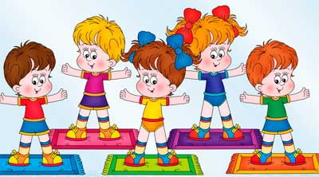
Михайлова М.В.

ПАСПОРТ ПРОЕКТА:

1. Тема: «Здоровый образ жизни»
2. Автор проекта: воспитатель мл. группы Михайлова М.В
3. Вид проекта: познавательно-игровой
- по характеру координации: открытый
- по количеству участников: групповой
4. Участники проекта: дети младшей группы, воспитатель группы, родители воспитанников
5. Срок проекта: краткосрочный – 2 недели.

ОБОСНОВАНИЕ АКТУАЛЬНОСТИ ПРОВЕДЕНИЯ ПРОЕКТА ПО ПРЕДЛОЖЕННОЙ ТЕМЕ
Все чаще и чаще звучат в средствах массовой информации из уст педагогов, медиков и родителей вопросы, связанные с проблемами здоровья детей – подрастающего поколения нашей страны. Эти вопросы актуальны, прежде всего, потому, что идет тенденция к ухудшению состояния здоровья детей в разных регионах Российской Федерации. Особенно это заметно по статистике заболеваемости дошкольников в регионе с суровым климатом. И если современные стандарты образования обязывают педагогов более тщательно и активно участвовать в области здоровьесбережения детей, то родители воспитанников ДОУ часто игнорируют советы воспитателей, предпочитая более легкий путь в этом направлении. Вместо систематического закаливания, бесед о пользе свежего воздуха и подвижных игр, четкого соблюдения режима дня и режима питания сердобольные мамы и бабушки «кормят» малышей синтетическими лекарственными препаратами, которые согласно рекламе «помогают восстанавливать жизненные силы организма».
Формирование же отношения ребенка к здоровому образу жизни немыслимо без активного участия в этом процессе не только педагогов и всего персонала детского сада, но и непосредственного участия родителей. Только с изменением уклада семьи можно ожидать реальных результатов в изменении отношения дошкольников и их родителей к собственному здоровью.
Потребность в здоровом образе жизни необходимо формировать с раннего детства, когда организм пластичен и легко поддается воздействиям окружающей среды. При профессиональном подходе к вопросам здоровьесбережения у каждого ребенка укрепляется желание быть здоровым, вырасти красивым, активным, уметь обслужить и вести себя так, чтобы не причинить вреда себе и другим. С помощью взрослого ребенок осознает: для того, чтобы быть здоровым, нужно ежедневно выполнять физические упражнения, закаляться, делать зарядку, соблюдать режим дня, есть здоровую пищу, следить за чистотой помещения, а также соблюдать правила гигиены.
Таким образом, одна из главных задач воспитательно-образовательного процесса на сегодняшний день – помочь малышам и их родителям выработать собственные жизненные ориентиры в выборе здорового образа жизни, научить оценивать свои физические возможности, видеть перспективы их развития, осознать ответственность за свое здоровье. Кроме того, особенно остро встает вопрос здоровья в адаптационный период, когда у детей наблюдается значительное увеличение количества случаев заболеваемости, что требует необходимости использования современных, инновационных подходов в воспитательно-оздоровительной работе.
АННОТАЦИЯ ПРОЕКТА
Я разработала этот проект с целью сохранения и укрепления здоровья детей, формирования у них привычки вести здоровый образ жизни.
В течение двух недель с детьми второй младшей группы я проводила тематические беседы о здоровом образе жизни, о том, что такое закаливание, как влияет свежий воздух на хороший аппетит и крепкий и здоровый сон и т. д.
Во время ознакомления с художественной литературой обращала внимание ребят на то, как писатели и поэты воспевают здоровый образ жизни. Разучивались народные песенки и прибаутки о здоровье человека.
В непосредственной образовательной деятельности детям предлагалось поиграть в подвижные, дидактические, сюжетно-ролевые игры, затрагивающие вопросы здоровья человека.
В течение реализации проекта проводилась работа по закаливанию ребят: умывание контрастной водой, хождение босиком по «дорожке здоровья», проведение подвижных игр на свежем воздухе.
Родителями было изготовлено нестандартное спортивное оборудование для группы (мешочки для метания, гантели ,колечки из киндер сюрпризов, султанчики и др.). Кроме этого, для родителей проводились специальные консультации по формированию здорового образа жизни детей младшего возраста, оформлялся наглядный материал в родительском уголке о значении режима и здорового питания для детей.
I ЭТАП: РАЗРАБОТКА ПРОЕКТА
Цель проекта:
- сохранение и укрепление здоровья детей, формирование у детей привычки к здоровому образу жизни.
Задачи проекта:
- повышать интерес детей к здоровому образу жизни через разнообразные формы и методы физкультурно-оздоровительной работы;
- продолжать знакомить детей с правилами гигиены;
- создавать условия для благотворного физического развития детей;
- способствовать укреплению здоровья детей через систему оздоровительных мероприятий;
- повышать педагогическую компетентность родителей по вопросу
сохранения и укрепления здоровья ребенка.
Предполагаемые результаты проекта:
- Сохранение и укрепление здоровья детей через систему комплексной физкультурно-оздоровительной работы;
- Создание предметной развивающей среды, обеспечивающей эффективность оздоровительной работы;
- Использование разнообразных форм взаимодействия с родителями
с целью повышения уровня знаний по проблеме укрепления и
сохранения здоровья детей.

Сбор информации: проведение первичного опроса детей и родителей.
Перед проведением проекта проводился опрос воспитанников 2-ой младшей группы для выявления знаний детей о здоровом образе жизни. По окончании проекта проводился повторный (итоговый) опрос для анализа результатов.
Опрос детей проводился по методу «Модель трех вопросов»:
Что мы знаем об  этом? | Что мы хотим  узнать? | Как мы можем  узнать?
- Дети в группе часто болеют. Почему?  Ответы детей:  Намжил:- Чтобы не болеть,надо много двигаться.  Артур: - Потому, что дети плохо кушают.  Рита:- Мама не разрешает ходить босиком.  Захар:- Бабушка старенькая, поэтому болеет. | Зачем мыть руки с  мылом?  Зачем ходить  Босиком по коврикам-массажерам?  Почему зарядка  бывает разная?  Для чего нужно  закаляться?  Почему люди  болеют? | - художественная литература (стихи, потешки, книги, загадки);  - наблюдения;  - прогулки;  - подвижные игры;  - дидактические игры;  - закаливание;  - утренняя гимнастика;  - физкультминутки;  - рекомендации родителям.

По проведенному опросу я сделала следующий вывод: дети не достаточно знакомы с понятием «здоровый образ жизни»; они не осознают значимость и ценность здоровья и не знают, как его сохранить и укрепить.
Опрос родителей проводился в форме индивидуальной беседы. По проведенному опросу среди родителей я сделала следующий вывод: многие родители не совсем понимают, что такое здоровый образ жизни; у них отсутствует представление о комплексном характере данного понятия. Родители воспитанников искренне убеждены в том, что они могут поддержать здоровье ребенка с помощью использования синтетических лекарственных препаратов, либо с помощью народных методов лечения во время течения болезни. Практически никто из родителей не использует в быту неагрессивные способы закаливания своего малыша.
Исходя из сделанных выводов, я наметила план работы над проектом:
1. Сбор информации: подборка фотографий, набор игр и упражнений различной направленности (для осанки, плоскостопия, мышц рук, ног, спины), знакомство с методической литературой по вопросам здоровьесбережения.
2. Работа с детьми: упражнения, игры, чтение стихов и загадок; проведение бесед по темам «Полезно – не полезно», «Плохо – хорошо», «Чистота и здоровье», «Личная гигиена», «О здоровой пище», «Кто спортом занимается».
3. Закаливающие процедуры: бодрящая гимнастика, пребывание на свежем воздухе, умывание контрастной водой, воздушные ванны, хождение по «дорожке здоровья».
4. Совместная и самостоятельная деятельность: физкультурный уголок «Малыш крепыш!», совместные дидактические игры, спортивные упражнения на все виды мышц, самостоятельная двигательная активность детей, творческая работа (рисование, разукрашивание) «Морковка для зайчика», аппликация «Компот из фруктов для Маши».
5. Работа с родителями: Консультации по темам «Для чего нужны коврики-массажеры»,
«О соблюдении детского режима», «Солнце, воздух и вода – наши лучшие друзья», «Игра в жизни ребенка», «Занимайся гимнастикой по утрам», Выставка массажных дорожек и нестандартного оборудования для физических занятий.

II ЭТАП: ПЕРСПЕКТИВНОЕ ПЛАНИРОВАНИЕ, РЕАЛИЗАЦИЯ ПРОЕКТА
1. Тематические беседы с детьми:
- «Быть здоровым я хочу, витамины я люблю».
- «Чистота - залог здоровья».
- «Полезно – не полезно».
- «Как надо закаляться».
- «Личная гигиена».
- «О здоровой пище».
2. Ознакомление с литературой:
Чтение
К. Чуковский «Доктор Айболит», стихотворения о здоровье
А. Барто «Девочка чумазая»
3. Александрова «Купание», К. Чуковский «Мойдодыр»
Г. Зайцев «Дружи с водой», загадки и пословицы о здоровом образе жизни

З. Интегрированная образовательная деятельность:
 | Тема, цель
1 | «Здоровье в порядке, спасибо зарядке»  Цель: дать знания о значимости зарядки для  здоровья детского организма, заинтересовать детей выполнением упражнений, вызвать положительные  эмоции.
2 | «Добрый доктор Айболит в гостях у детей»  Цель: продолжать формировать представление детей о здоровом образе жизни. Напомнить детям, что болеть – плохо и что нужно делать, чтобы не болеть. Расширять представление детей о полезных витаминах.
3 | «Кукла купается!»  Цель: закреплять знания детей о личной гигиене с использованием туалетных принадлежностей, способствовать формированию привычки к здоровому образу жизни.
4 | «Дружим с водой»  Цель: познакомить со смысловым значением закаливания, как процедуры, укрепляющей здоровье, повышение интереса к оздоровлению детского организма. Вода – залог чистоты и здоровья.
4. Игровая деятельность:
 | Название игры, цель
1 | Подвижная игра «Солнышко и дождик»  Цель: развивать двигательную активность детей.
2 | «Озорной мяч»  Цель: выполнять подскоки в своем темпе и ритме.
3 | «Воробышки и автомобиль»  Цель: закрепление бега в разных направлениях.
4 | Дидактические и развивающие игры «Чудесный мешочек», «Узнай и назови овощи и фрукты»  Цель: развивать представление детей о вкусной и полезной еде.
5 | Дидактические игры: «Расскажем мишке, как лечиться у врача».  Цель: формирование представлений о здоровье, развитие  правильной связной речи.
6 | Подвижная игра «Кошечка»  Цель: развитие навыка ползания, укрепление мышц  туловища, рук и ног.
7 | «Маленькие ножки бегут по дорожке»  Цель: бегать быстро – медленно, реагировать на  сигнал
8 | «Волшебный лес» – комплекс подвижных игр, основанных на подражательных движениях различным животным: медведю, зайцу, лисичке, собачке, кошке и пр.  Цель: упражнять детей в беге, ходьбе, сохранять равновесие, прыгать на двух ногах на месте, формировать качество личности.
9 | «Развитие движения у детей раннего возраста»  Цель: закрепление основных видов движения, воспитывать положительные эмоции, формировать умение правильной осанки.
10 | «В стране здоровья»  Цель: формировать сознательное отношение к здоровью, учить заботиться о своем здоровье, вызвать эмоциональный настрой.

5.Самостоятельная и совместная художественно-продуктивная деятельность:
- Рисование карандашами ( овощ морковка), аппликация ( груши, яблочки в банке).
- Закаливающие мероприятия: умывание контрастной водой, воздушные ванны, хождение босиком по «дорожке здоровья».
- Прогулки и подвижные игры на свежем воздухе.
6. Наблюдения:
- Наблюдение за играми старших детей на прогулке. Цель: воспитание добрых отношений друг к другу, развивать предпосылки детей к играм разного вида: бегать, прыгать, бросать и ловить мяч, подлезать, лазать.
- Знакомство со спортивным инвентарем.

III ЭТАП: ПОДВЕДЕНИЕ ИТОГОВ ПРОЕКТА
Проведение итогового опроса детей:
Опрос проводился по методу «Модель трех вопросов»:
Что вы узнали, что  раньше не знали? | Что вас удивило? | Что понравилось  больше всего?
- Нужно заниматься  гимнастикой, чтобы  не болеть.  - Чаще мыть руки.  - Что такое здоровье.  - Вредные привычки:  что это такое (грызть  ногти, ковырять в  носу, сосать  пальчик).  - Как можно  закаляться.  - О витаминах. | Арина:  - Солнце, воздух и  вода – наши лучшие  друзья.  Даша:  - как принимать  воздушные ванны.  Руслан:  -Нужно  пользоваться зубной щеткой. | - Играть в подвижные  игры.  - рисовать.  отгадывать загадки.  - Фотографироваться.  - Играть с водой.
В ходе проведения проекта «Здоровый образ жизни» были получены следующие результаты:
1. У детей младшей группы появился интерес и желание выполнять различные упражнения.
2. Дети с удовольствием принимают воздушные ванны, ходят босиком по «дорожке здоровья», испытывая при этом удовольствие, играют с водой.
3. Дети самостоятельно проявляют инициативу к движению: бегают, прыгают, играют с мячом, ползают, лазают не только в группе, но и на улице.
4. Снизились показатели заболеваемости детей.
Воспитательная ценность проекта:
1. У детей значительно повысился интерес и желание заниматься гимнастикой, физкультурой, принимать участие в закаливающих процедурах.
Познавательная ценность проекта:
1. У детей повысились знания о значимости образа жизни.
2. Расширилось представление о закаливающих мероприятиях.
Перспектива проектной деятельности в данном направлении:
С целью повышения интереса к здоровому образу жизни необходимо продолжать
систематическую работу по указанной теме через создание и реализацию новых совместных с родителями проектов с использованием интегрированного подхода в этом направлении.

Приложение:1

«Здоровье в порядке, спасибо зарядке»
Цель: дать знания о значимости зарядки для здоровья детского организма, заинтересовать детей выполнением упражнений, вызвать положительные эмоции.

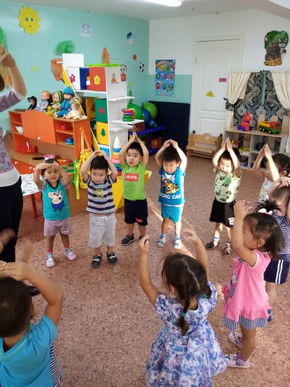
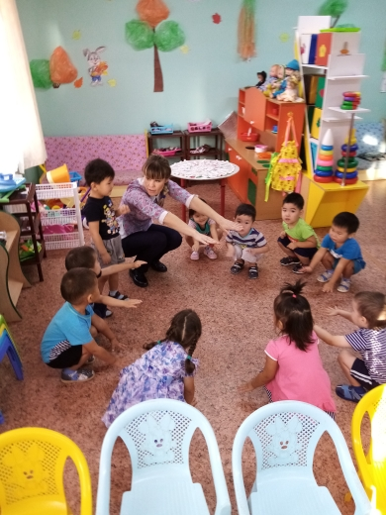

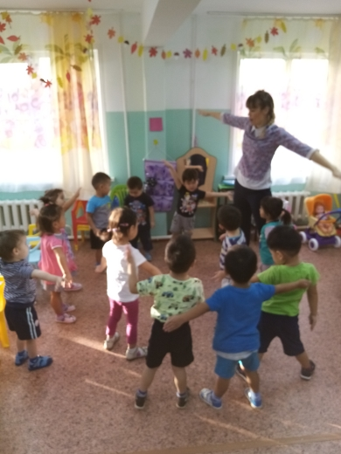

«Добрый доктор Айболит в гостях у детей»
Цель: продолжать формировать представление детей о здоровом образе жизни. Напомнить детям, что болеть – плохо и что нужно делать, чтобы не болеть. Расширять представление детей о полезных витаминах.
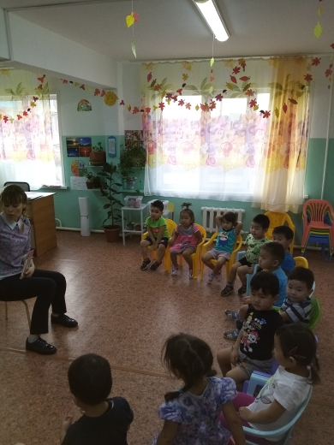
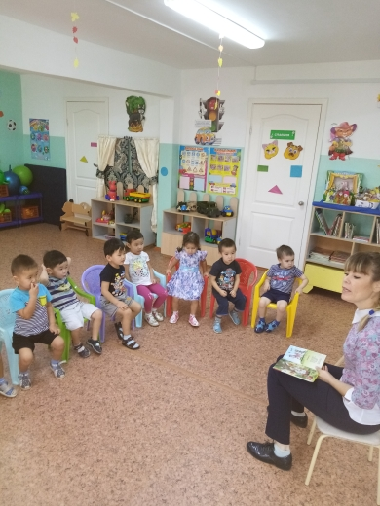
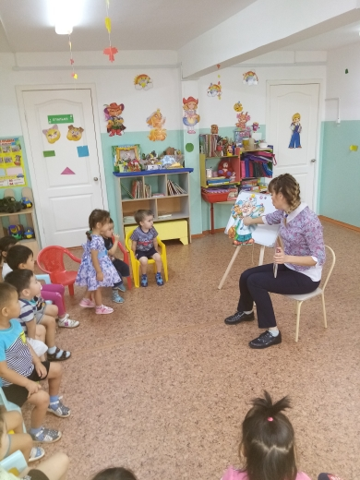

«Кукла купается!»
Цель: закреплять знания детей о личной гигиене с использованием туалетных принадлежностей, способствовать формированию привычки к здоровому образу жизни.
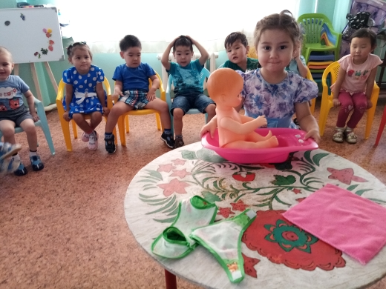
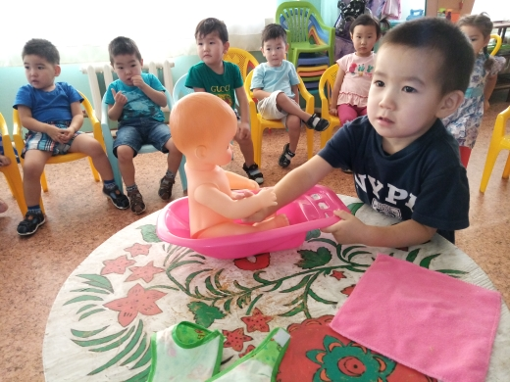
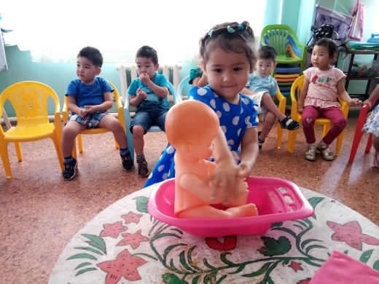

«Дружим с водой»
Цель: познакомить со смысловым значением закаливания, как процедуры, укрепляющей здоровье, повышение интереса к оздоровлению детского организма. Вода – залог чистоты и здоровья.

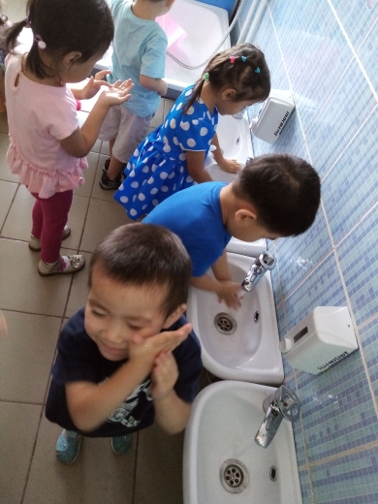
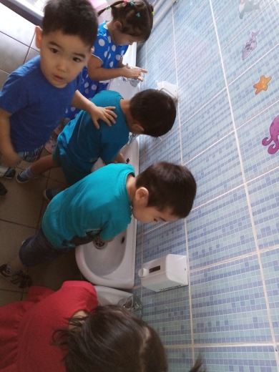
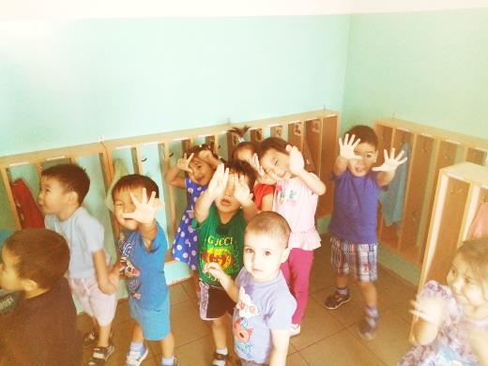

Дидактические и развивающие игры «Чудесный мешочек», «Узнай и назови овощи и фрукты»
Цель: развивать представление детей о вкусной и полезной еде.
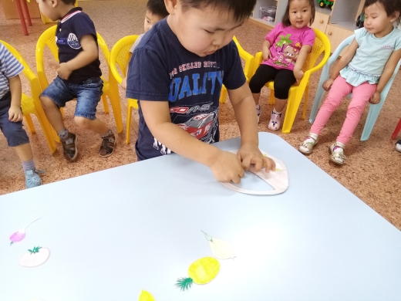
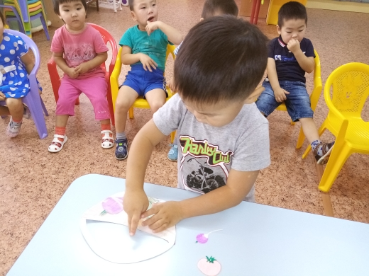
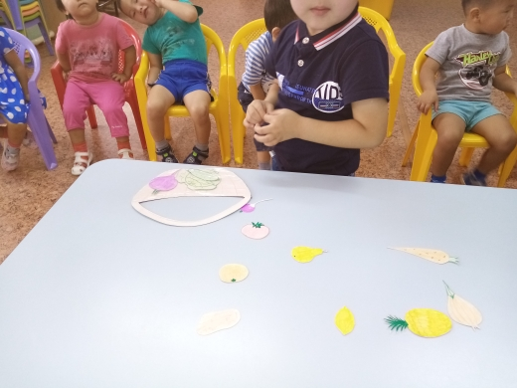
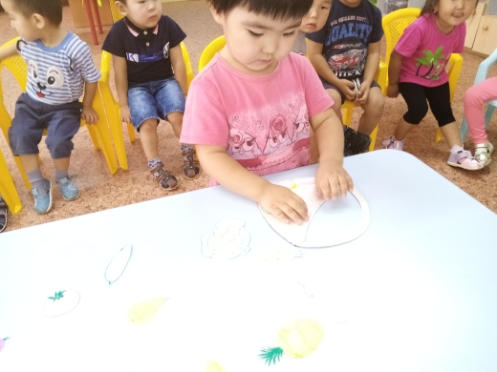
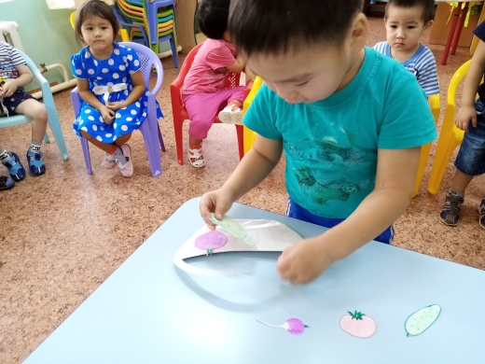

«Волшебный лес» – комплекс подвижных игр, основанных на подражательных движениях различным животным: медведю, зайцу, лисичке, собачке, кошке и пр.
Цель: упражнять детей в беге, ходьбе, сохранять равновесие, прыгать на двух ногах на месте, формировать качество личности.

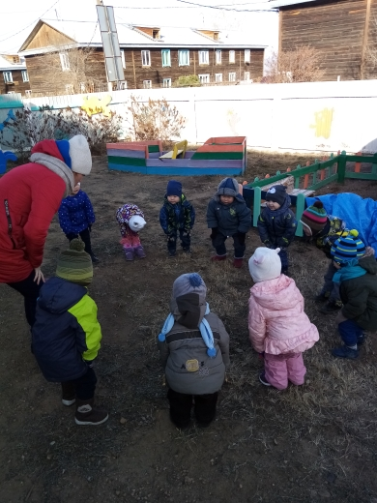
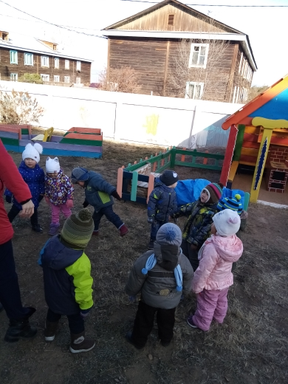
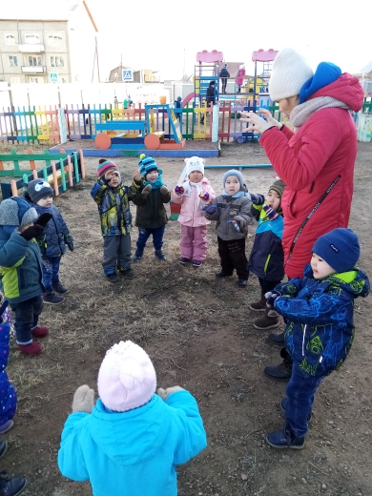
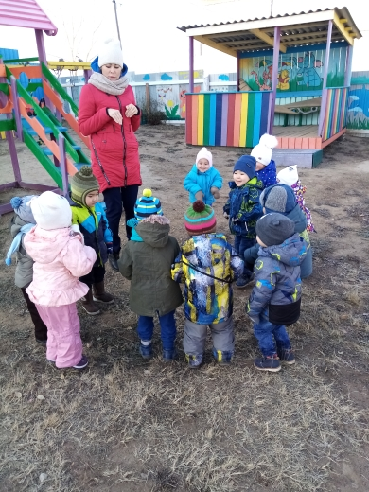

Чтение сказки: К.И. Чуковский «Мойдодыр».
Цель: познакомить с содержанием сказки в стихах К.И. Чуковский «Мойдодыр».Закреплять знания детей о культуре гигиены; формировать положительное отношения к здоровому образу жизни; развивать внимание, память, воспитывать интерес к детской художественной литературе, аккуратность, чистоплотность, желания быть всегда опрятным, красивым.
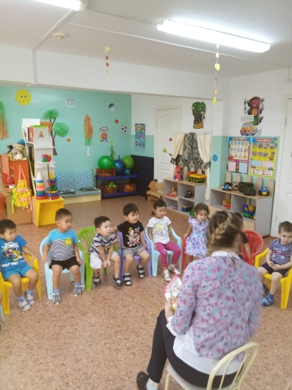

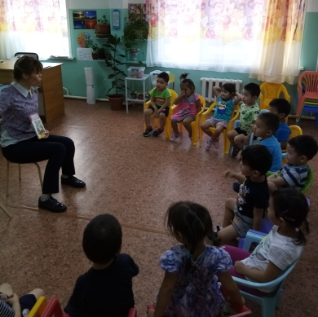

Дидактические игры: «Расскажем мишке, как лечиться у врача».
Цель: формирование представлений о здоровье, развитие
правильной связной речи.
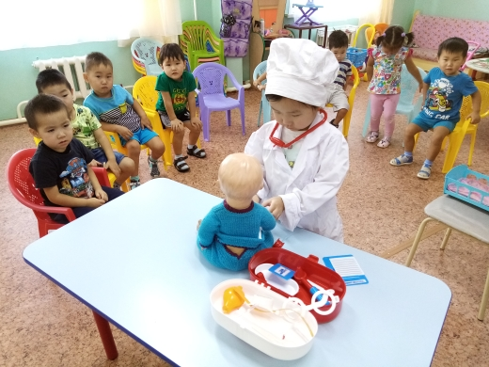
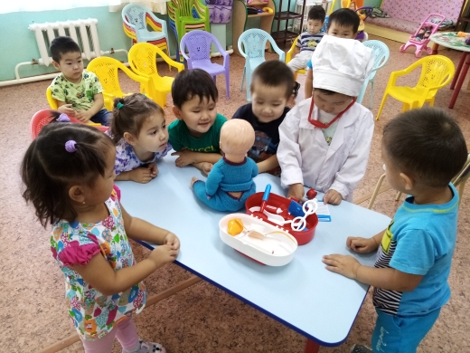

Беседа: «О здоровой пище».
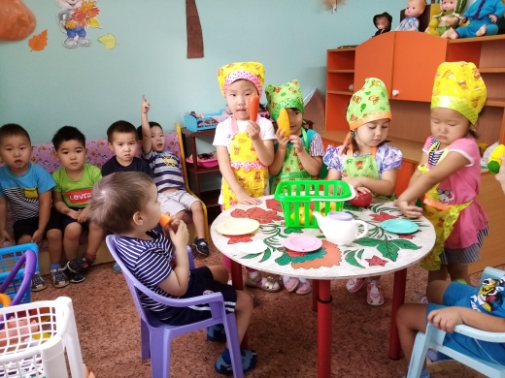
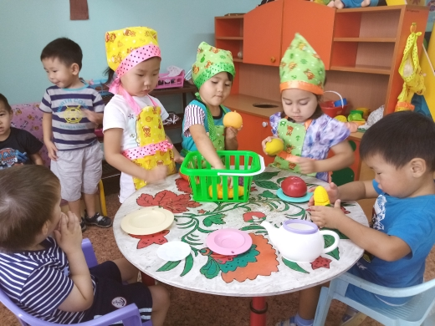

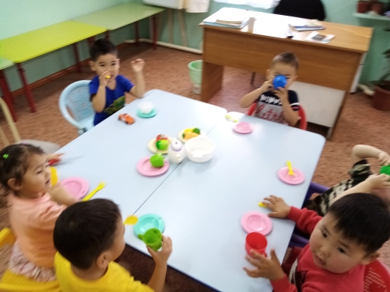
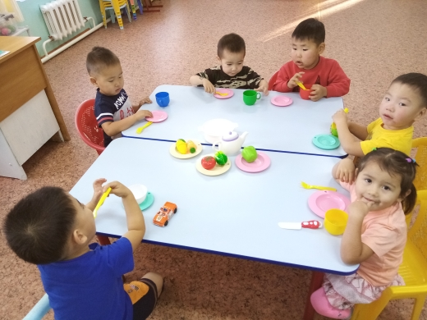

Закаливающие процедуры: воздушные ванны, хождение по «дорожке здоровья».
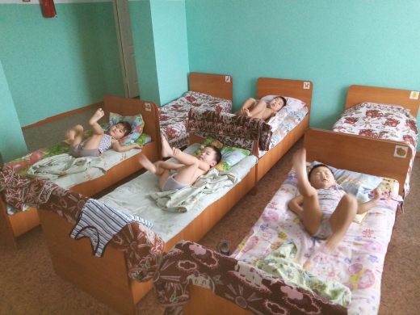

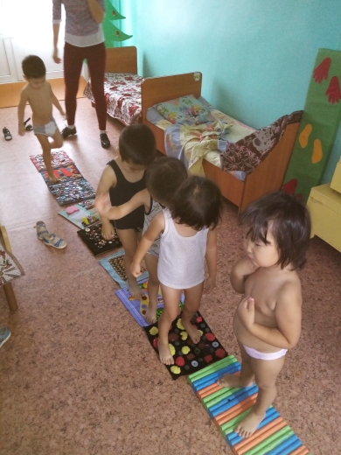
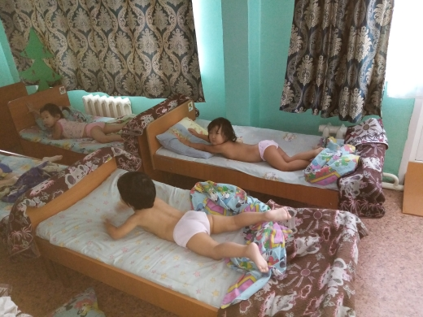
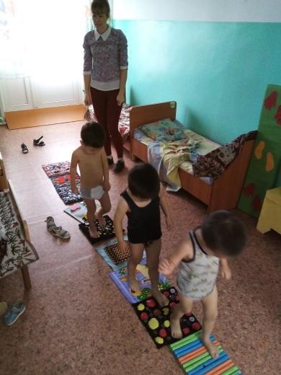

Творческая работа (рисование, разукрашивание) «Морковка для зайчика».

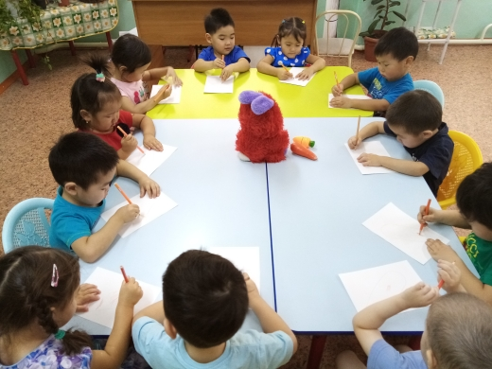

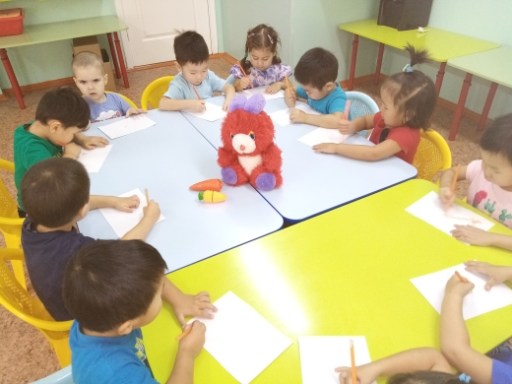

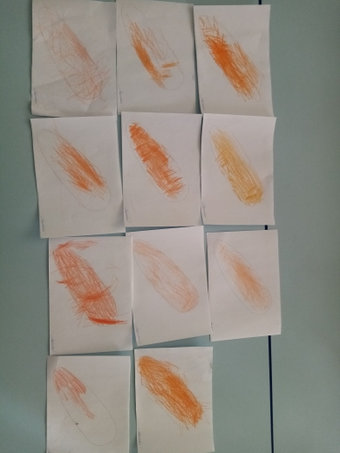

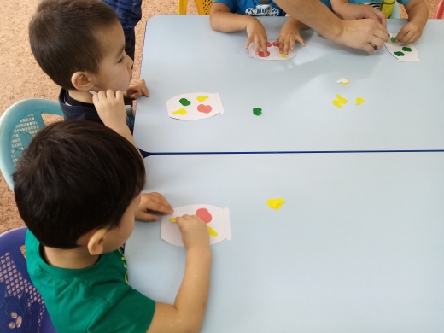
Творческая работа
Аппликация «Компот из фруктов для Маши».

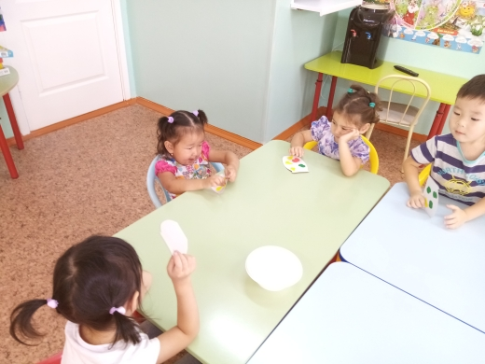
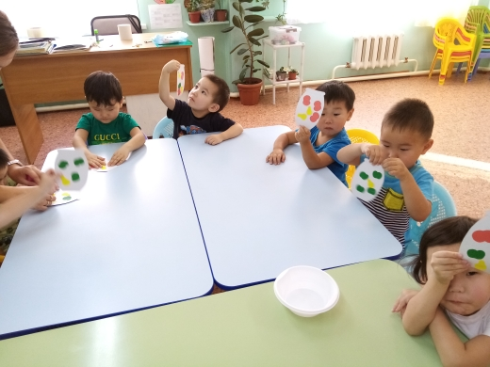
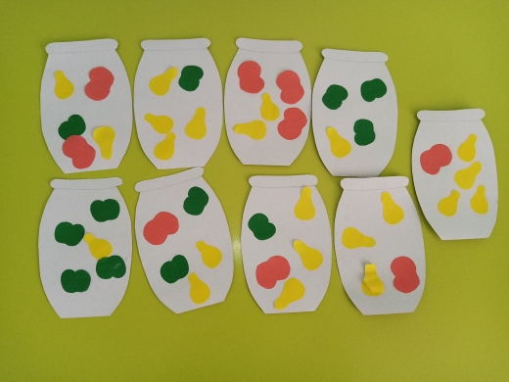

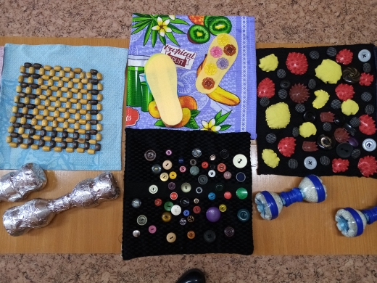
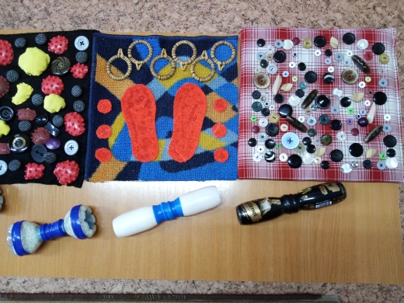
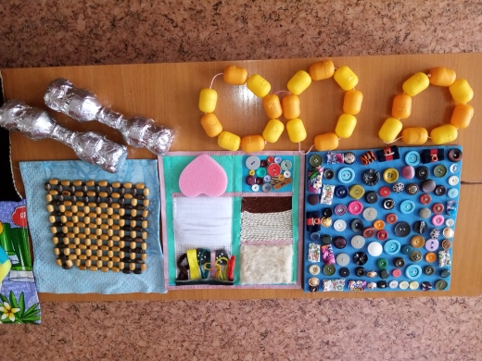
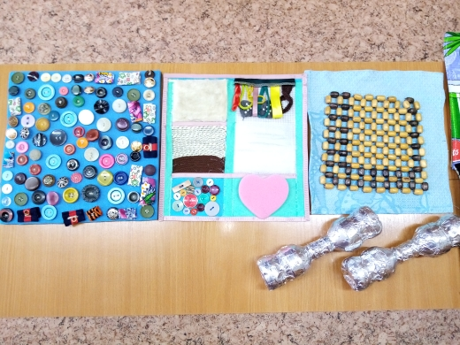
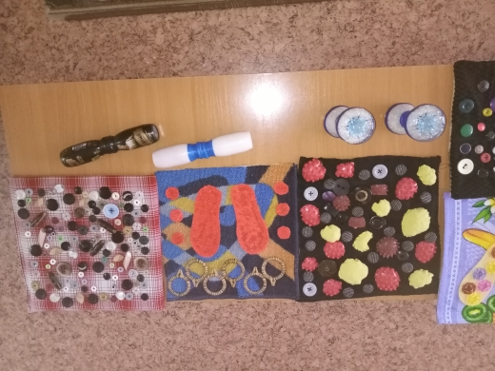
Выставка массажных дорожек и нестандартного оборудования для физических занятий.

Подвижная игра «Кошечка»
Цель: развитие навыка ползания, укрепление мышц туловища, рук и ног.
«Маленькие ножки бегут по дорожке»
Цель: бегать быстро – медленно, реагировать на сигнал.
